Чукурумова Валентина Николаевна,
МБОУ «Гимназия №3
с татарским языком обучения»
Кировского района г.Казани,
учитель начальных классов
Тема: Части речи
Цели: Знакомство с понятием «Части речи». Углубить представление о группах слов с общим значением как частях речи с введением их терминов: имя существительное, имя прилагательное, глагол
Оборудование: Учебник «Русский язык», 2 класс (Автор: Л.Я.Желтовская), интерактивная доска
Ход урока
l. Организационный момент
1) Чистописание.
- Здравствуйте, ребята. Начнем наш урок русского языка.
Напишите сегодняшнее число. Посмотрите на доску:
Напишите букву «ж», чередуя заглавную и строчную и пословицу:
Жж
Дружба – в делах помощница.
- О чем пословица? (Объяснение детей)
- Да, ребята, если будем всегда дружными, то у нас все получится на славу.
2) Словарный диктант.
На интерактивной доске написаны слова с пропущенными буквами.
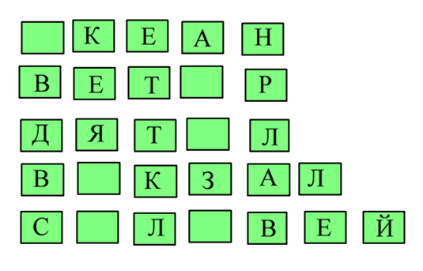
- Напишите слова, вставляя пропущенные буквы. (Один ученик пишет на интерактивной доске, а остальные в тетрадях. В конце проверяют, двигая кубики:
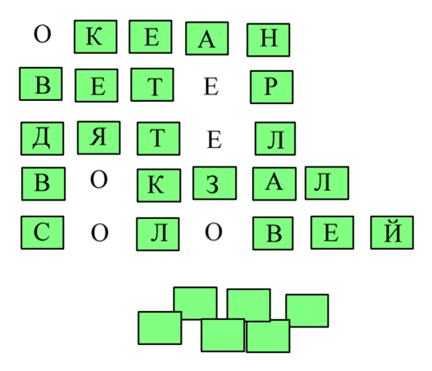
ll. Объяснение новой темы.
- Ребята, решайте кроссворд. Здесь спрятана наша сегодняшняя тема:
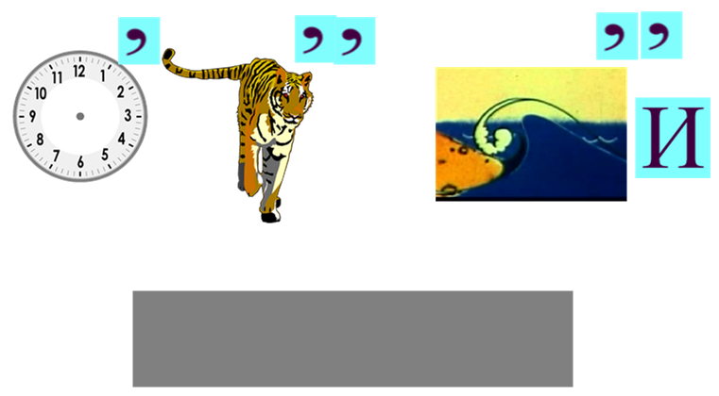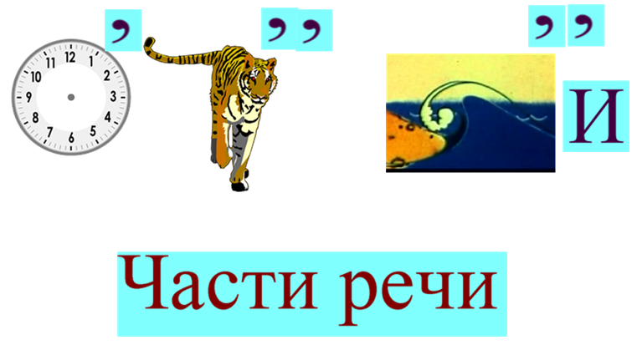
(Ответы детей)
- Правильно, части речи. А из чего состоит наша речь?
- Из предложений.
- А предложения из чего состоят?
- Из слов.
- Правильно. И мы сегодня будем говорить о частях речи, т.е. о словах.
- Посмотрите на экран. Что вы там видите?
 (сл.3)
- Бабочка, карандаш, солнце.(Рисунки убираются наверх и появляются слова)
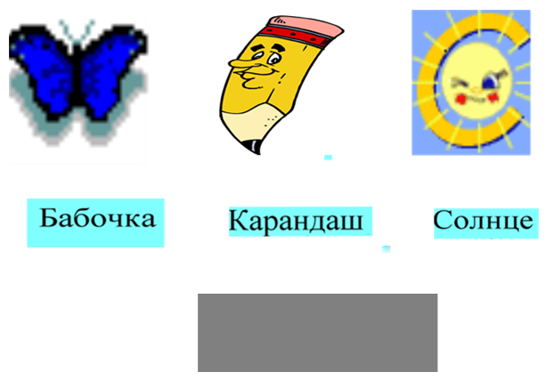(сл.3)

- Давайте, поставим вопросы на эти слова.
- Бабочка – кто?
Карандаш – что?
Солнце – что?
(Появляются на экране вопросы)
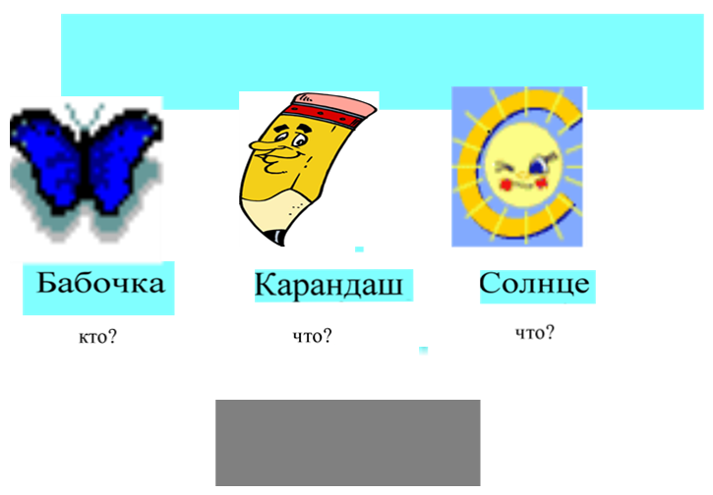(сл.3)

- Правильно, а что они обозначают?
- Предмет
(Убирается затенение и появляется слово «Предметы»)
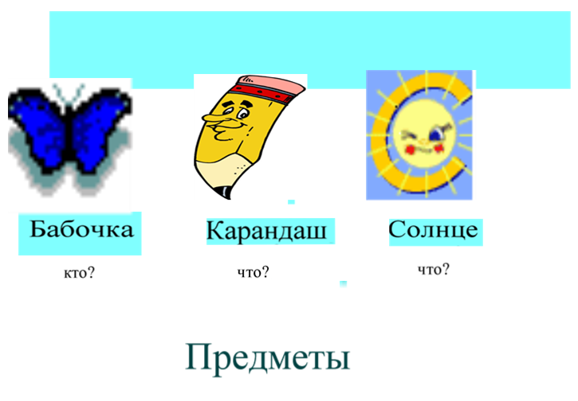(сл.3)

- Слова которые обозначают предмет и отвечают на вопросы кто? что? называются именами существительными
(Убирается панель захвата экрана и появляется слово «Имя существительное». Дети повторяют его хором)
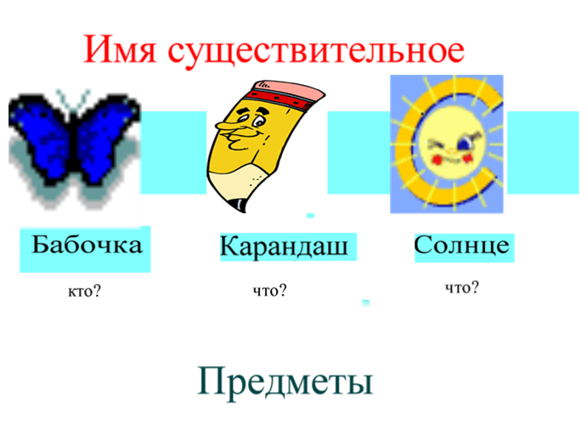(сл.3)

На экране:
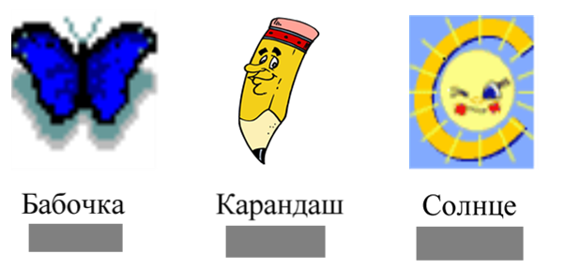(сл.4)

- Назовите признаки этих предметов.
(Ответы детей. Затенения убираются и появляются слова: синяя, жёлтый, круглое)
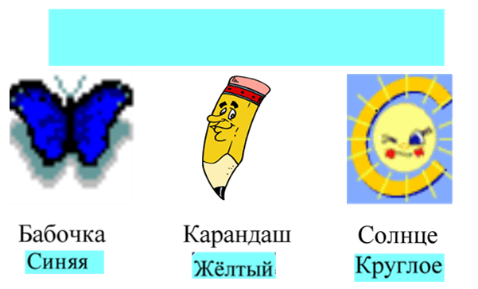(сл.4)

- На какие вопросы они отвечают?
-Синяя – какая?
- Жёлтый – какой?
- Круглое – какое?
Слова «синяя», «жёлтый», «круглое» спускаем вниз и появляются вопросы)
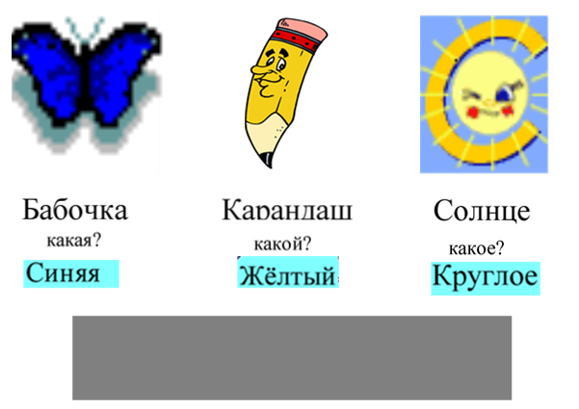(сл.4)
- А что они обозначают?
- Признаки предмета (Убирается затенение и появляется на экране)
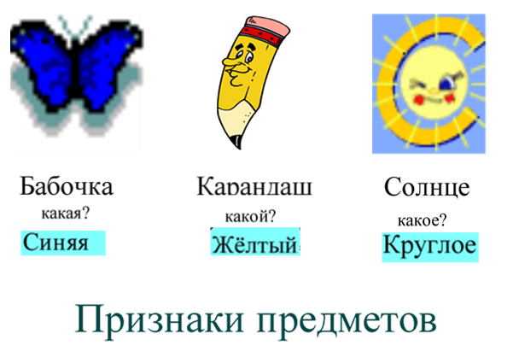(сл.4)
- А слова, которые обозначают признаки предметов и отвечают на вопросы какой? какая? какое? какие? называются именами прилагательными.
(Убирается панель захвата экрана и появляется слово «Имя прилагательное». Дети повторяют его хором)
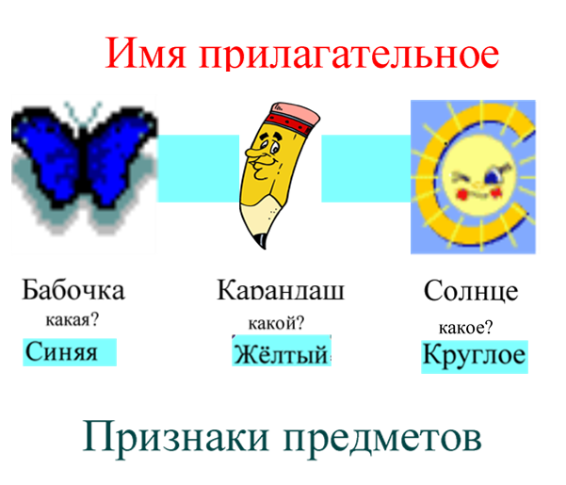(сл.3)
(Глагол объясняется аналогично прилагательному) (сл.5)
- Назовите действия этих предметов. (Летает, пишет, сияет)
- На какие вопросы они отвечают?
- Что делает?
- Что они обозначают?
- Действия предметов.
- Слова, которые обозначают действия предметов и отвечают на вопросы что делает? что делают? и др. называются глаголами.
- Откройте учебники стр.86. Упражнение 1 (Устно)

lll. Закрепление нового материала.

1. Составление предложений.
- Ребята, составьте предложения используя эти предметы, признаки и действия.
(Ученики пишут предложения самостоятельно на тетрадях)

2.Распределение слов по частям речи.
На экране:
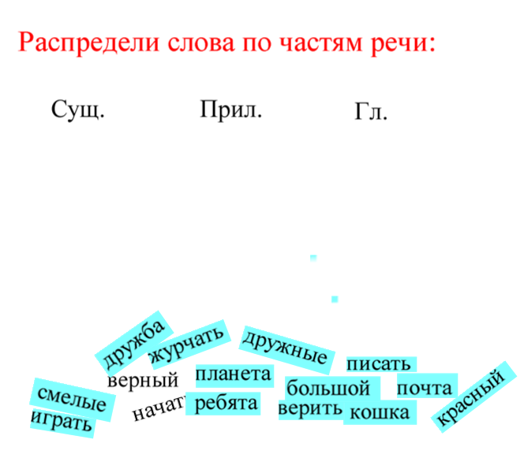 (сл.6)
(Дети выходят по цепочке к интерактивной доске и поднимая слова наверх, распределяют их по частям речи:
Сущ. Прил. Гл.
дружба верный играть
планета смелые начать
ребята дружные журчать
кошка большой верить
почта красный писать)
3. Стр.87 Упр.3

lV. Письмо по памяти.
На экране:
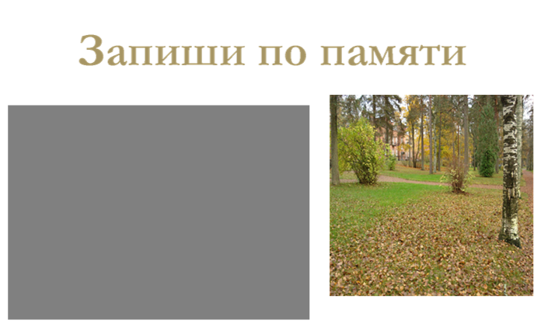 (сл.7)

- Ребята, посмотрите на рисунок. Это какое время года? (…)
- Как узнали?
- Прочитайте стихотворение(Открывается затенение и 1 ученик читает вслух):
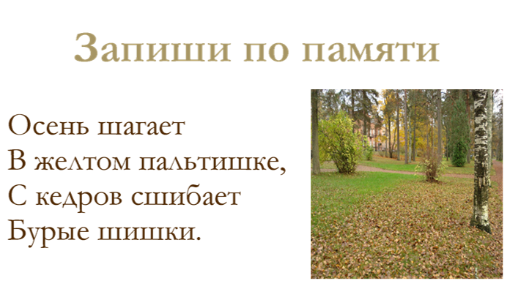(сл.3)
- О чем стихотворение? (…)
- А сейчас прочитайте несколько раз вслух и запомните стихотворение.
(Закрывается затенение, а дети пишут по памяти. Потом затенение открывается, ученики проверяют друг у друга тетради)

- Ребята найдите в стихотворении существительные, прилагательные, глаголы и напишите над ними.
(Один ученик работает на интерактивной доске , а остальные на тетрадях)

V. Итог урока
- Что нового вы сегодня узнали? Что запомнили?

Презентация

